- 下列选项中不属于函数优点的是（ ）。
答案：便于发挥程序员的创造力

解释：使用函数，与创造性无关。

正确：
减少代码重复
使程序模块化
使程序便于阅读

2 以下关于函数的描述错误的是（ ）。
答案：使用函数的目的只是为了增加代码复用

解释：函数的作用不止为了增加代码复用。选项过于绝对。

正确
函数是一种功能抽象
函数名可以是任何有效的Python标识符
使用函数后，代码的维护难度降低了

3 关于函数的说法中正确的是（ ）。
答案：函数中定义的变量只在该函数体中起作用

错误：
函数定义时必须有形参（可以没有形参）
函数定义时必须带return语句（可以没有return）
实参和形参的个数可以不相同，类型可以任意（类型必须匹配）

4 以下关于函数说法中正确的是（ ）。
答案：函数的实际参数可以是对其他函数的调用

错误
函数的实际参数和形式参数必须同名（可以不同名）
函数的形式参数既可以是变量也可以是常量（形参必须是变量）
函数的实际参数不可以是表达式（实参必须是常量，表达式，函数值，必须是值）

5 关于函数参数传递中形参与实参的说法正确的是（ ）。
答案：Python实行引用传递参数。引用传递指调用函数时将常量或变量（实参）的地址传递给函数的参数（形参）

解释：变量存储空间存放的是数值的地址。
传递的是数值的地址。
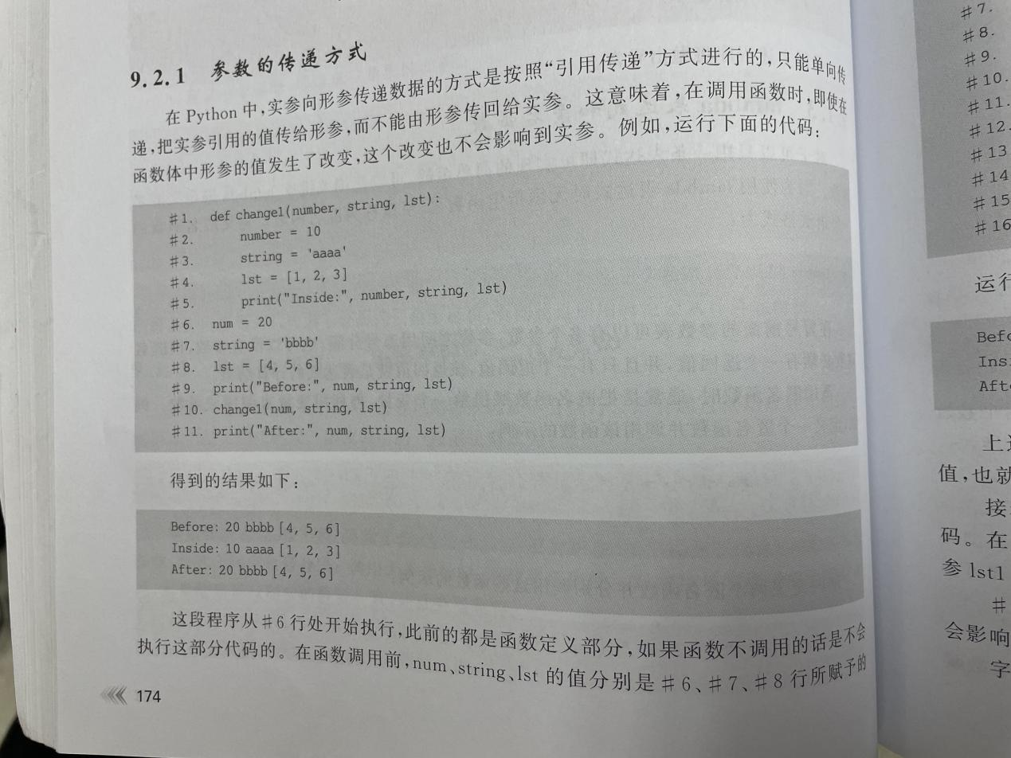

错误
Python实行按值传递参数。值传递指调用函数时将常量或变量（实参）的值传递给函数的参数（形参）
在函数内部改变形参的值时，实参的值不会改变。（函数内部，以原表形式改变形参的值，实参也会发生改变）
实参和形参的名字必须相同（可以不相同）

6 在Python中，对于函数定义代码的理解，正确的是（ ）。
答案：形参和return语句都是可有可无的

解释：存在无参数函数和无返回值函数

错误：
必须存在形参（可以无形参）
必须存在return语句 （可以无return）
形参和return语句要么都存在，要么都不存在。（不一定要同时存在或不存在，形参和return返回值独立存在）

7 如果要为函数预留一个空的内容，可以使用（ ）。
答案：pass

8 如果需要使用不定长参数，参数名前需要使用（ ）修饰。
答案：*

解释：
一个星，多个实参当成一个元组
两个星，多个实参当成一个字典

9 在一个函数中若局部变量与全局变量同名，则（ ）。
答案：局部变量屏蔽全局变量

解释：重名冲突时，遵循强龙难压地头蛇的原则，在函数中，局部变脸屏蔽全局变量。

错误：
全局变量屏蔽局部变量
该两个局部变量和全局变量都不可使用（可以使用）
该两个局部变量和全局变量在函数中互不干扰，各自发挥作用（如果不重名，则各自独立）

10 "下列程序的运行结果是（ ）。
#1.def swap(list):
#2. temp=list[0]
#3. list[0]=list[1]
#4. list[1]=temp
#5.list=[1,2]
#6.swap(list)
print(list)"

答案：[2,1]

解释：
以下代码，采用下标法，原表修改列表两个元素的值，将这两个值进行交换。
#2. temp=list[0]
#3. list[0]=list[1]
#4. list[1]=temp

List列表的第一个元素和第二个元素进行交换。

- Python语句“f=lambda x,y:x*y;print(f(12,34))”的运行结果是（ ）。
答案：408

解释：
f=lambda x,y:x*y; 该匿名函数，返回x和y的积

12*34=408

- Python语句“f1=lambda x:x*2;f2=lambda x:x**2;print(f1(f2(2)))”的运行结果是（ ）。
答案：8

解释：
f1=lambda x:x*2;
f2=lambda x:x**2;

f2(2)的返回值为4
F1(4)的返回值为8

- 下列关于匿名函数的说法中错误的是（ ）。
答案：对mn=(lambda x,y:x if x<y else y)，则mn(3,5)可以返回两个数字中的大者

解释：x if x<y else y 取x和y中最小者

正确：
lambda是个表达式，不是语句
在lambda的格式中，“lambda 参数1, 参数2, ...”是由参数构成的表达式
lambda可以用def定义一个命名函数替换

- Python中，若def f1(a,b,c):print(a+b)，则nums=(1,2,3);f1(*nums)的运行结果是（ ）。
答案：3

解释：
*出现在形参中，表示可变长度的参数
*出现在实参中，表示序列解包，将一个序列解开，分成一个一个元素，将序列元素值为形参赋初值。

*nums的意思是，将nums的三个元素，1，2，3，为a，b，c这三个形参赋初值，print（a+b）的结果是print(1+2)，输出结果是3

15 "以下程序的输出结果是（ ）。
#1.def test( b = 2, a = 4):
#2. global z
#3. z += a * b
#4. return z
#5.z = 10
#6.print(z, test())"

答案：10 18

解释：
程序从z=10开始执行，先输出x的初值，在输出test()的返回值。
调用test()，虽然它没有实参，但是有默认参数，默认参数参与运算，z更新新值为z+a*b，也就是10+2*4，输出18

另外，函数内出现globe，是为申明z是全局变量。毕竟在第五行代码中才出现z，它的有效作用范围较小。如果想在第二行就使用z，则增加globe做个申明。

16 "以下程序的输出结果是（ ）。
#1.img1 = [12,34,56,78]
#2.img2 = [1,2,3,4,5]
#3.def displ():
#4. print(img1)
#5.def modi():
#6. img1 = img2
#7.modi()
#8.displ()"

答案：[12, 34, 56, 78]

解释：
Img1和img2，都不属于任何函数，它们出现在函数外部，作用域是从定义位置开始，到程序结束。
第七行代码，modi()里，局部变量img1，通过赋值操作，img1=img2，它的初值为[1,2,3,4,5]。在函数内，局部变量img1屏蔽全局变量img1，局部变脸img1改变了值，但全局变量img1没有改变值。

第八行代码，displ()，输出全局变量img1，输出结果是[12,34,56,78]

17 关于函数的描述，错误的选项是（ ）。

答案Python程序里一定要有一个主函数

解释：程序中只有定义一个main()函数，才有主函数。
如果不定义main，也可以执行程序。

正确
Python使用def保留字定义一个函数
函数是一段具有特定功能的、可重用的语句组
使用函数的主要目的是降低编程难度和代码重用

18 "执行以下代码，运行错误的是（ ）。
def fun(x,y=""Name"",z = ""No""):pass"

答案fun(1,,3)

解释：有默认值参数，必须默认值按顺序给值，不能跳着给值。

正确：
fun(1,2,3)
fun(1)
fun(1,2)

19 "以下代码执行的输出结果是（ ）。
#1.n = 2
#2.def multiply(x,y = 10):
#3. global n
#4. return x * y * n
#5.s = multiply(10,2)
#6.print(s)"

答案40

解释：
#5.s = multiply(10,2)
形参x=10，y=2，返回值 x*y*全局变量n ，结果是10*2*2=40

20 以下关于Python函数对变量的描述，错误的是（ ）。

答案：对于组合数据类型的全局变量，如果在函数内部没有被真实创建的同名变量，则函数内部不可以直接使用并修改全局变量的值
解释：
可以使用。函数内部，增加globe和原表修改操作，即可。

正确：
简单数据类型在函数内部用global保留字声明后，函数退出后该变量保留
全局变量指在函数之外定义的变量，在程序执行全过程有效
简单数据类型的局部变量仅在函数内部创建和使用，函数退出后变量被释放

选择题：

- 已知函数定义def demo(x, y, op):return eval(str(x)+op+str(y))，那么表达式demo(3, 5, '-')的值为（ ）。
答案：-2[忽略默认]

解释：
def demo(x, y, op):
return eval(str(x)+op+str(y))

Eval（“3-5”）结果是-2

- 已知函数定义 def func(*p):return sum(p)，那么表达式 func(1,2,3) 的值为（ ）。
答案：6[忽略默认]

解释：
def func(*p):
return sum(p)
这里的p是剋按长度参数，1，2，3当作元组，赋值给p。Sum（p）等同于对1+2+3求和，结果是6

- 已知f = lambda n: len(bin(n)[bin(n).rfind('1')+1:])，那么表达式f(6)的值为（ ）。
答案：1[忽略默认]

解释；

f = lambda n: len(bin(n)[bin(n).rfind('1')+1:])

bin(n)的意思是对n求二进制，结果为”0b110”
Rfind（“1”）的意思是从后向前查找1，结果是第二个1的下标为3
len(bin(n)[bin(n).rfind('1')+1:])就变成了 len(bin(n)[3+1:])，也就是len(bin(n)[4:])
bin(n)[4:]切片的结果是“0”
Len（“0”）的求长，结果是1

- 如果函数中没有return语句或者return语句不带任何返回值，那么该函数的返回值为（ ）。
答案：None[忽略默认]

5 "执行下列程序后，运行结果是（ ）。
counter=1
num=0
def TestVar():
global counter
for i in (1,2,3):
counter+=1
num=10
TestVar()
print(counter,num)

答案：4 0[忽略默认]

解释：
函数之外num=0，全局变量，函数之内num=10，局部变量。
两个变量虽然名字相同，但局部变量num的改变不会影响全局变量，全局变量在最后输出时，结果仍未为0.

函数之外counter=1，全局变量，
函数之内，counter通过循环改变值为4，也是全局变量。
global counter
for i in (1,2,3):
counter+=1
在函数内，通过global申明对全局变量的引用并修改其值，会改变函数外，显示counter的结果。结果为4.

6 "执行以下代码，运行结果是（ ）。
def split(s):
return s.split("a")
s = "Happy birthday to you!"
print(split(s))
注意：请使用紧凑格式，不要加无效的空格。字符串定界符一律使用单引号。"
答案：
['H','ppy birthd','y to you!'][忽略默认][忽略全部空格]

解释：
s = "Happy birthday to you!"
s字符串中所有a全部割掉，剩余的子串，合并成一个列表

7 "执行下列程序后，运行结果是（ ）。
def func():
global x
x=20
x=10
func()
print(x)

答案：20[忽略默认]

解释：
x不属于任何函数，它就是全局变量。
在函数内，用global申明用全局变量x并且修改它，则全局变量保存修改。
输出x，结果是20

8 "以下程序的运行结果是( )。
def demo(a, b, c):
print(a, b, c)
demo(c=1, *(2, 3))

答案：2 3 1[忽略默认]

解释：
实参中，出现星*，表示序列解包,解包后的序列元素，以此为位置参数赋值。
demo(c=1, *(2, 3))
等同于 demo(c=1,a=2,b=3)

9 "下面程序的功能是编写一个函数，接收整数参数t，返回斐波那契数列中大于t的第一个数。请在横线处填入合适内容。
def demo(t):
a, b = 1, 1
while b<t:
___________
else:
return b
print(demo(50))
注意：请使用紧凑格式，不要加无效的空格。"

答案：a,b=b,a+b[或]a,b=b,b+a[忽略默认][忽略全部空格]

解释：
斐波那契数列
斐波那契数列：1，1，2，3，5，8，13，21，34，55，89...
斐波纳契数列以如下被以递归的方法定义：除了前两项，这个数列从第三项开始，每一项都等于前两项之和。

10 "下面程序的功能是编写一个函数，接收一个整数t为参数，打印杨辉三角前t行。请在横线处填入合适内容。
def demo(t):
print([1])
print([1,1])
line = [1,1]
for i in range(2,t):
r = []
for j in range(0,len(line)-1):
r.append(____________)
line = [1]+r+[1]
print(line)
demo(10)
注意：请使用紧凑格式，不要加无效的空格。
答案：
line[j]+line[j+1]
[或]line[j]+line[1+j]
[或]line[j+1]+line[j]
[或]line[1+j]+line[j]
[忽略默认]

解释：
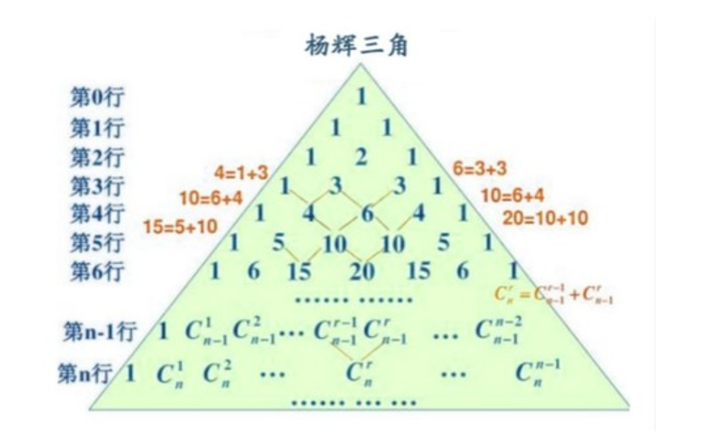

编程：

1 编写一个自定义函数，参数为两个正整数，返回一个元组，其中第一个元素为最大公约数，第二个元素为最小公倍数。编写程序，输入两个正整数，调用自定义函数，输出最大公约数和最小公倍数的元组。
【注意】运行效果应如下所示，格式错误算结果错误。
测试1：（第1行为输入，第2行为输出）
12,30
(6, 60)

def demo(m,n):
if m>n:
m, n = n, m
p = m*n
while m!=0:
r = n%m
n = m
m = r
return (n, p//n)
a,b=eval(input())
print(demo(a,b))"

2 "编写一个或多个自定义函数，用于判断两个数是否为幸运数对。所谓幸运数对是指两数绝对值相差3，且每个数字均各位数字之和能被6整除的一对数，如147和150就是幸运数对。编写程序，输入一对正整数，调用自定义函数，如果是幸运数对则输出Yes，否则就输出No。
【注意】运行效果应如下所示，格式错误算结果错误。
测试1：（第1行为输入，第2行为输出）
147,150
Yes
测试2：（第1行为输入，第2行为输出）
510,507
Yes
测试3：（第1行为输入，第2行为输出）
820,769
No"

def total_nums(n):
s = 0
while n:
s = s + n%10
n = n//10
return s
def lucky_pair(m, n):
if abs(m-n)==3 and total_nums(m)%6==0 and total_nums(n)%6==0:
return True
else:
return False
m,n=eval(input())
if lucky_pair(m,n):
print('Yes')
else:
print('No')"

3 "编写一个自定义函数，用于计算一个正整数n的所有因子（包括1和本身）之和。编写程序，输入一个正整数n，调用自定义函数，输出该函数的返回值，即n的所有因子之和。
【注意】运行效果应如下所示，格式错误算结果错误。
测试1：（第1行为输入，第2行为输出）
10
18"

def fai(m):
s = 0
for i in range(1, m + 1):
if m%i==0:
s = s + i
return s
m = eval(input())
print(fai(m))"

4 "编写一个自定义函数，参数为一个二维列表，返回值则为其转置矩阵。编写程序，输入一个二维列表，调用该自定义函数，将矩阵转置后按行输出，并且每个元素的输出宽度为5位，右对齐。
【注意】运行效果应如下所示，格式错误算结果错误。
测试1：（第1行为输入，其余行为输出）
[[1,2,3],[4,5,6]]
1 4
2 5
3 6"

def trans(a):
b = [[] for i in range(len(a[0]))]
for i in range(len(b)):
for j in range(len(a)):
b[i].append(a[j][i])
return b

x = eval(input())
y = trans(x)
for i in range(len(y)):
for item in y[i]:
print('%5d'%item, end=' ')
print()"

5 "编写一个自定义函数，用于判断一个正整数是否为素数，并利用该函数验证哥德巴赫猜想，即任意大于等于4的偶数都可以分解为两个素数之和，要求输入一个大于等于4的偶数，输出该测试数据的所有无重复组合。要求每行的第一个数保持升序，并且每行的两个数也保持升序，数据之间没有任何空格。
【注意】运行效果应如下所示，格式错误算结果错误。
测试1：（第1行为输入，其余行为输出）
30
30=7+23
30=11+19
30=13+17"

def prime(n):
for i in range(2,n):
if n%i==0:
return False
return True

n = int(input())
for i in range(2, n//2+1):
if prime(i) and prime(n-i):
print('{}={}+{}'.format(n,i,n-i))

6 "定义一个lambda函数，返回三个数中的最大值。编写程序，从键盘输入3个整数，计算并输出其中的最大值。（不能使用内置函数max）
【注意】运行效果应如下所示，格式错误算结果错误。
测试1：（第1行为输入，第2行为输出）
56 34 87
87"

a,b,c = map(int, input().split())
f = lambda x,y: x if x>y else y
print(f(f(a,b),c))

7 "编写一个自定义函数，用来计算N!,利用该函数计算组合数的值，计算公式如下：
[插图]
编写程序，输入两个正整数m和n，，计算并输出组合数的结果。若输入的数据的数据不符合要求(m<n、m或n有负数以及n=0都是不符合要求)，则输出Error。
【注意】运行效果应如下所示，格式错误算结果错误。
测试1：（第1行为输入，第2行为输出）
10 5
252
测试2：（第1行为输入，第2行为输出）
10 25
Error
测试3：（第1行为输入，第2行为输出）
-5 0
Error"

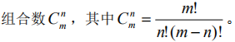

def jc(n):
result=1
for i in range(1,n+1):
result*=i
return result
m,n=map(eval,input().split())
if m>=n>0:
c=jc(m)/(jc(n)*jc(m-n))
print('%d'%c)
else:
print('Error')

8 "回文数是指正向和反向都相同的整数，例如1234321、368863等都是回文数。编写一个自定义函数，判断一个整数是否为回文数。编写程序，要求用户输入两个正整数m和n，通过调用自定义函数，升序输出[m,n]之间的所有回文数（打印时每个数占5位宽度，右对齐），如果不存在回文数，则输出“No such number”。
【注意】运行效果应如下所示，格式错误算结果错误。
测试1：（第1行为输入，第2行为输出）
10,50
11 22 33 44
测试2：（第1行为输入，第2行为输出）
30,10
11 22
测试3：（第1行为输入，第2行为输出）
38,42
No such number"

def huiw(n):
s = str(n)
if s==s[::-1]:
return True
else:
return False

m, n = eval(input())
if m>n:
m,n = n,m
c = 0
for i in range(m, n+1):
if huiw(i):
print('%5d'%i, end='')
c = c + 1
if c==0:
print('No such number')"

9 "编写一个自定义函数，使用梯形法计算sin(x)在积分区间a和b之间的定积分（请参考实验指导书P126的算法提示，n取1000）。要求由用户输入a和b的值，输出其定积分，要求保留3位小数。
【注意】运行效果应如下所示，格式错误算结果错误。
测试1：（第1行为输入，第2行为输出）
0, 3.14
2.000
测试2：（第1行为输入，第2行为输出）
3.14, 1.57
1.001"

import math
def jf(a,b):
if a>b:
a,b = b,a
h = (b-a)/1000
s = 0
for i in range(1,1000):
s = s + math.sin(a+i*h)
s = s + (math.sin(a)+math.sin(b))/2
return s*h

a, b = eval(input())
print('%.3f'%jf(a,b))

10 "编写一个自定义函数，用于判断整数n是否为水仙花数。所谓水仙花数是指一个三位数，其各位数字立方之和等于该数本身。例如：153=1**3+5**3+3**3，故153是一个水仙花数。编写程序，输入两个3位正整数m和n，按升序输出这两个数之间（均含）的所有水仙花数，并且每个数的输出宽度为5位,右对齐。如果它们之间没有水仙花数，则输出None。
【注意】运行效果应如下所示，格式错误算结果错误。
测试1：（第1行为输入，第2行为输出）
100,400
153 370 371
测试2：（第1行为输入，第2行为输出）
500,300
370 371 407
测试3：（第1行为输入，第2行为输出）
200,300
None"

def isNarcissistic(n):
a=n//100
b=n//10%10
c=n%10
if n==a*a*a+b*b*b+c*c*c:
return True
else:
return False

m,n=eval(input())
if m>n:
m,n=n,m
c = 0
for i in range(m,n+1):
if isNarcissistic(i):
print('%5d'%i, end='')
c = c + 1
if c==0:
print(None)

